Бриф на разработку логотипа

Для более четкого определения целей, стоящих перед Вашим будущим логотипом, я предлагаю Вам аккуратно и как можно подробнее заполнить эту анкету. Она поможет создать максимально точную картину, стоящих перед Вами задач и эффективно подготовиться к работе.

Общие вопросы:

1. Напишите название компании, которое будет отражаться в логотипе.
Если название будет писаться на нескольких языках, то перечилите все варианты написания.

2. Какова область деятельности Вашей компании?
Опишите услугу, которую оказыват ваша компания или продукт.
ьрьь

3. Перечислите основных конкурентов (желательно с адресом сайта в интернете):
ьрьь

4. Каковы уникальные свойства товаров или услуг, которые отличают Вас от конкурентов?
(на чем вы хотите сделать акцент?)
ьрьь

5. Предполагаемые носители и форматы использования лого (подчеркните нужное):

- сайт
- документация
- изделия
- упаковка
- буклеты
- вывески
- фирменная одежда
- сувениры
- реклама
- СМИ
- печать

6. Контактная информация, которую вы хотите дать в фир.стиле (только для разработки фирстиля):
ФИО, тел, адрес, е-мейл, другие контакты.
ьрьь

7. Оставьте ссылку на ваш сайт, если он есть.
ьрьь

Дизайн логотипа

1. Критичен ли для вас такой параметр, как регистр шрифта?
(должно ли название начинаться с заглавной буквы, состоять из прописных или только из строчных букв): Пример: АРСЕНАЛ, Арсенал, арсенал.
ьрьь

2. Предпочитаемый стиль логотипа (поставьте [ + ] чтобы выделить)?

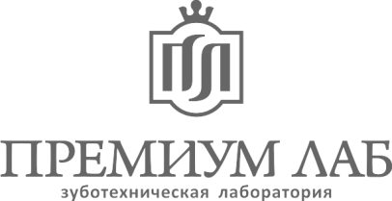 | [ ] Строгий, деловой.  основные черты: красивое сочетание простых геометрических фигур, их соразмерность. В фигурах легко читаются ясные пропорциии вектора; это стиль хорошей гармоничной классики.
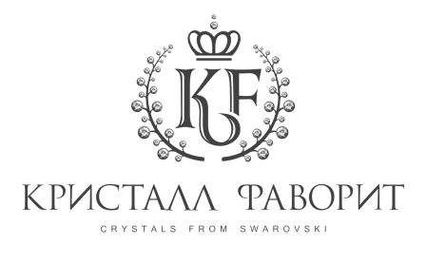 | [ ] Пафосный, дорогой, гербовый  основные черты: наличие в себе декоративных элементов, животных, растительных орнаментов. В отличии от логотипа, герб несёт в себе более высокую энергетическую ценность. Он хранит в себе элемент истории, традиции, охраняет, бережёт существующий уклад
 | [ ] Молодёжный, яркий, вызывающий  Основные черты: ломка общественных стереотипов, революция. Вызов, стремление выделиться, подчеркнуть независимую позицию, краткость, категоричность, индивидуализм
 | [ ] Спортивный.  основные черты: движение, риск, активный стиль жизни. Такой логотип имеет свой собственный внутренний характер.
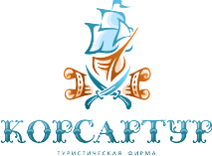 | [ ] Ретро-стиль, под старину. основные черты: мягкие пастельныецвета, чаще это гравюрные рисунки.
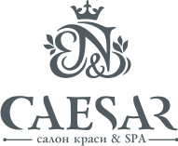 | [ ] Нежный, женственный стиль, природные мотивы  основные черты: тонкий, лёгкий, непредвзятый намёк на хороший вкус.
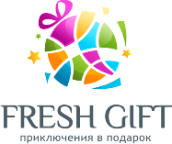 | [ ] Веселый, праздничный, задорный, мультяшный  основные черты: яркие, контрастные цвета, независимость форм, оптимизм.Этот стиль идеально подходит для проявления разных положительных эмоций, хорошего настроения, отдыха, развлечений.

3. Предпочитаемый тип логотипа.
Лого состоит из знака и надписи (названия) или просто названия.Выберите сочетание, которое вам нравится.
(поставьте [ + ] чтобы выделить)?

 | [ ] Исключительно шрифтовое решение
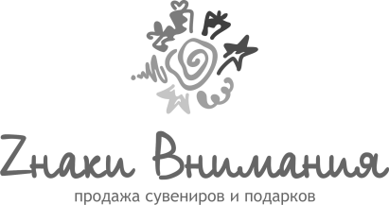 | [ ] Знак + шрифт

4. Если вы выбрали комбинацию «Шрифтовое решение», выберите тип знака.
(поставить [ + ] чтобы выделить)?

 | [ ] Надпись (название) с дополнительным графическим элементом.
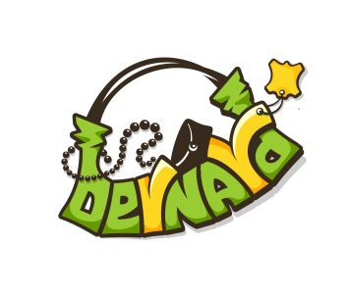 | [ ] Название вписано в форму.

5. Если вы выбрали комбинацию «Знак + шрифт», выберите тип знака.
(поставить [ + ] чтобы выделить)?

 | [ ] Абстрактный знак, в основе которого лежит какая-либо геометрическая форма. В основном, такие логотипы не несут смысловой нагрузки, они нейтральны
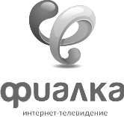 | [ ] Абстрактный знак - волны, извивания, сложные  фигуры. Как правило, такие знаки абстрактны и имеют извилистые формы.
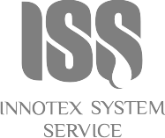 | [ ] Знак на основе первых букв (слогов) от полного названия компании или продукта, аббревиатура, сокращение.
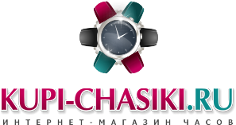 | [ ] Тематический знак, который однозначно ассоциируются с названием и четко указывают на сферу деятельности.
 | [ ] Знак-персонаж. Это может быть какое-то животное, человек, неодушевленный предмет или нечто такое, чего вообще не существует в природе.
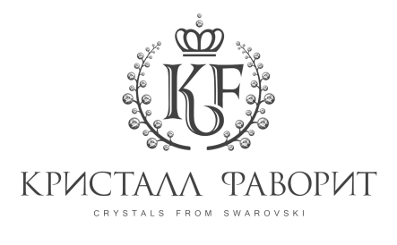 | [ ] Знак-герб. Такие знаки характерны для очень старых или крупных компаний, которые дорожат своими традициями и не изменяют себе.
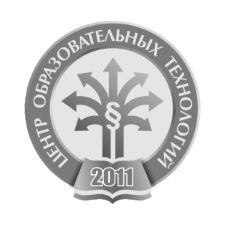 | [ ] Знак-эмблема. Обычно имеет менее пафосное оформление, чем герб. Такие знаки часто используют футбольные клубы, рестораны, клубы по интересам  и другие заведения.

6. Предпочитаемый стиль оформления знака (поставить [ + ] чтобы выделить)?

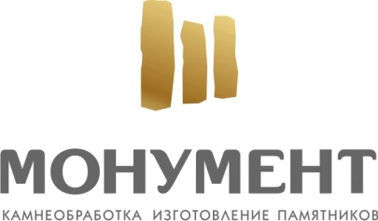 | [ ] Минимализм. Минимум цветов, линий, штрихов. Образ прост, но неповторим (помните о том, что гербы и персонажи тоже могут быть выполнены в минималистичном стиле)
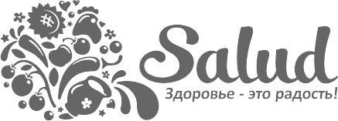 | [ ] Максимализм. Более насыщенный цветами и элементами, «навороченный» вариант
 | [ ] Объёмный - основные черты: визуализирован в трёхмерном пространстве. Практически любой плоский логотип можно выполнить в объёме.

7. Напишите слова-ассоциации, относящиеся к сфере деятельности вашего бизнеса:

8. Образы/символы, которые вам видятся в качестве графического оформления логотипа (возможно, вы уже представляете, как должен выглядеть ваш логотип.
Какой смысл должен нести лого для потребител?).

9. Недопустимые к использованию образы/символы и прочее:

10. Пожелания по общей цветовой палитре (например: светлые/темные тона, не более двух/трех цветов, градиент):
Предпочтение:
Не использовать цвета:

11. Напишите слоган компании, если он есть или дополнительные надписи, которые должны присутствовать в логотипе.

12. Логотипы вашей тематики, которые Вам нравятся из источников сети интернет (сохраните и вставьте ссылку) с комментарием, что именно нравится :
........................

13. Логотипы вашей тематики, которые Вам НЕ нравятся из источников сети интернет (сохраните и вставьте ссылку) с комментарием, что именно НЕ нравится:
........................

Дополнительные пожелания по лого:

Любая дополнительная информация, которую вы сочтете нужным указать:

